Návod k obsluze

Horkovzdušná pistole Typ LST 1600A/ LST1600S

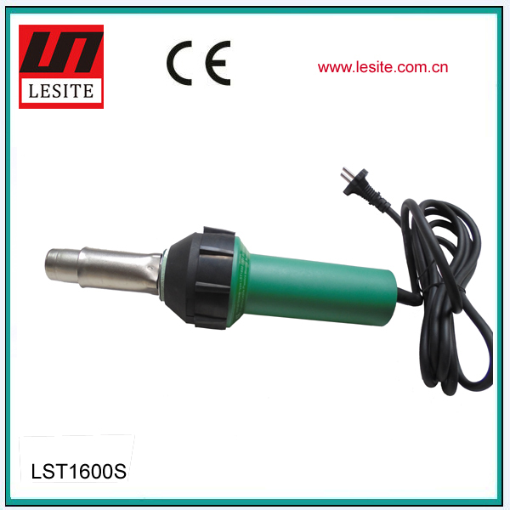

- OBSAH BALENÍ
- 1ks svařovací pistole – typ LST 1600
- 1ks návod v českém jazyce

- BEZPEČNOST

- Nebezpečí smrtelného úrazu při otevření zařízení, protože tím dojde k odkrytí dílů pod napětím. Před otevřením zařízení musíte bezpodmínečně vytáhnout zástrčku síťového kabelu ze zásuvky.
- Nebezpečí požáru a výbuchu, při nesprávném použití zařízení hrozí nebezpečí požáru. Buďte opatrní při manipulaci se zařízením v místech s výskytem hořlavých materiálů. Zařízení nesmí být používáno v prostředí s nebezpečím výbuchu.
- !!! Nebezpečí popálení !!! Nedotýkat se horkovzdušného zařízení v oblasti zahřátého topení. Nechat zařízení vychladnout.
- Třída ochrany !!
- Síťové napětí, uvedené na typovém štítku zařízení, musí odpovídat napětí v síti. Maximální přípustná impedance sítě : Zmax = 0,301 + 0,188. Případně konzultovat s elektrorozvodným závodem.
- Zařízení musí být za provozu pod dozorem. Teplo vyzařované zařízením může zapálit hořlavé materiály. Teplo může proniknout i k hořlavým materiálům, které nejsou viditelné, respektive jsou skryté.
- Chránit zařízení před vlhkem a vodou!!

- CO DĚLAT V KRIZOVÉ SITUACI
- Odpojte zdroj elektrického napětí / vyřaďte jej z provozu
- Bezpodmínečně vykliďte zasaženou oblast a obraťte se neprodleně na složky IZS ( 155 – zdravotnická záchranná služba, 150 – hasiči (, taktéž i na vedoucí a další zodpovědné pracovníky
- Řiďte se pokyny operačního ustanovení pro případ nebezpečí. V této věci dbejte na řádně provedené školení a jeho pravidelné opakování v návaznosti na legislativu

- POUŽITÍ
Zařízení LST 1600 je horkovzdušná, svařovací pistole určená ke stehování, svařování, nahřívání a aktivaci termoplastických materiálů, případně látek měnících svou strukturu nebo vlastnosti vlivem přímého proudění horkého vzduchu.
Toto zařízení je díky svým kompaktním rozměrům, nízké hmotnosti, ergonomické rukojeti a dobře čitelnému displeji ideální volbou pro svařování termoplastických materiálů jako jsou fólie, desky, roury, profily a další. Spektrum využití je velmi široké – od hydroizolací základů budov, střech až po celý výrobní průmysl v oblasti plastů – ČOV, jímky, septiky, nádrže, bazény, auto-plasty.

- ZÁRUKA A RUČENÍ
Záruka a ručení je poskytováno od data koupě ( doložení fakturou / dodacím listem ) podle aktuálně platných, všeobecných , obchodních a dodacích podmínek společnosti IGB PLUS s.r.o. žádným způsobem neručí za zařízení, které není v originálním stavu. Zařízení společnosti IGB PLUS s.r.o. nesmí být jakkoli upravována nebo pozměňována.

Společnost IGB PLUS s.r.o. si vyhrazuje právo odmítnout jakoukoli odpovědnost při nedodržení podmínek. Ručení společnosti IGB PLUS s.r.o. je vyloučené při nesprávné instalaci a/nebo použití zařízení a nevztahuje se na jeho přirozené opotřebení ( například topných prvků ).

Poznámka :

Tento návod k obsluze musí být trvale k dispozici osobám provádějícím montáž nebo obsluhu zařízení. Před montáží zařízení a jeho uvedením do provozu si pozorně přečtěte tento návod k obsluze.

Za veškeré zboží zakoupené u společnosti IGB PLUS s.r.o. neseme plnou zodpovědnost.

Záruka na všechny výrobky dodávané společnosti IGB PLUS s.r.o.. je 1 rok a to z důvodu ztíženého pracovního prostředí, kterému podléhá veškeré mechanické, nemechanické i elektrické nářadí.

- UPOZORNĚNÍ
- Pokud dojde k poškození síťové přípojky zařízení, je nutné ji nechat vyměnit u výrobce, v jeho servisu, nebo u jiné kvalifikované osoby, aby bylo zabráněno úrazu
- Zařízení nesmí obsluhovat osoby (včetně dětí) s omezenými fyzickými, senzorickými nebo duševními schopnostmi nebo nedostatečnými zkušenostmi a/nebo nedostatečnými vědomostmi, ledaže by tyto pracovaly pod dozorem osoby odpovědné za jejich bezpečnost, nebo by byly od takovéto osoby poučeny, jak mají zařízení používat
- Děti musí být pod dozorem, aby bylo zjištěno, že si nebudou se zařízením hrát
- S ohledem na vysoké riziko požáru je potřebné zvláštní poučení obsluhy a její pravidelné instruování
- Při neopatrné manipulaci se zařízením může dojít k požáru
- Zařízení nesmí být za provozu ponecháno bez dozoru
- Pozor při použití zařízení v blízkosti hořlavých materiálů. Neprovozovat zařízení příliš dlouho na jednom a tom samém místě
- V oblasti práce musí být připraven hasicí přístroj
- Zařízení nesmí být použito v prostředí s nebezpečím výbuchu
- Horkovzdušná pistole nesmí být používána na hořlavém podkladu, popř. na hořlavý materiál cíleně foukat
- Zařízení nesmí být vystaveno vlhkosti nebo dešti
- VAROVÁNÍ : Nebezpečí otravy!!!Při práci s plasty a podobnými materiály vznikají plyny, které mohou být agresivní nebo jedovaté (obzvláště materiál PVC)!!. Zabraňte vdechování výparů i tehdy, pokud se tyto zdají být neškodnými. Vždy zajistěte dobré větrání pracoviště a noste dýchací masku

- BEZPEČNOSTNÍ POKYNY
Na existující rizika upozorňují následující výstražné symboly :
NEBEZPEČÍ POPÁLENÍ
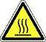 - Při nutnosti výměny trysky buďto zařízení důkladně vychlaďte, anebo použijte kleště
- Neodkládejte horkou trysku na hořlavý podklad. Nebezpečí vzniku požáru

- Po vykonané práci nastavte potenciometr do stavu 0 a nechte zařízení vychladit

Za dodržování bezpečnostně-technických norem odpovídá provozovatel.
Před uvedením zařízení do provozu je bezpodmínečně nutné obsluhu poučit obsluhu o těchto bezpečnostně-technických normách.

- BEZPEČNOST PRÁCE
Horkovzdušná svařovací pistole typ LST 1600 je vyrobena podle uznávaných technických standardů.
Přitom byly zohledněny nejnovější bezpečnostně-technické normy, takže při řádném použití je při práci se zařízením vyloučeno ohrožení života nebo zdraví obsluhující osoby.

- UVEDENÍ DO PROVOZU

Svařovací pistole typ LST 1600 je zařízení, které je nezávislé na externím přívodu vzduchu.
Musíte dbát na to, aby nasávaný vzduch nebyl vlhký, případně hodně znečištěný.

- Nasaďte odpovídající trysku
- Připojte zařízení do zástrčky (b) elektrické sítě
- Nastavte požadovanou teplotu horkého vzduchu pomocí potenciometru
- Stroj je připraven k práci, když je aktuální a nastavená teplota je shodná
- Po svařování nastavte potenciometr na hodnotu 0, zařízení vychlaďte a poté jej vytáhněte z elektrické sítě

- SVAŘOVÁNÍ
Dokonalý svar :
- Musí být přizpůsoben místním národním normám a požadavkům na jeho kvalitu
- Vždy pečlivě zkontrolujte svůj provedený svar
- Pokud je to nutné, změňte hodnotu teploty na proudění vzduchu

- INFORMACE A PORADENSTVÍ
Pracovníci skupiny igb – a jejich autorizovaná servisní střediska nabízejí bezplatné poradenství a podporu v oblasti praktického použití této techniky.

- PŘÍSLUŠENSTVÍ
Optimální výsledky jsou dosaženy použitím originálního příslušenství a náhradních dílů firmy lst, jenž Vám pro český a slovenský trh zajišťuje společnost IGB PLUS s.r.o.
Podrobnější informace naleznete buď v našich prospektech, nebo na webových stránkách : www.igbplus.cz

13.MONTÁŽ

Před každou prací na zařízení VŽDY vytáhnout síťovou zástrčku z elekt.sítě !!!

14.ÚDRŽBA
- Svařovací trysku čistit mosazným kartáčkem
- Provádět elektrickou a mechanickou kontrolu síťového kabelu a zástrčky

15. SERVIS A OPRAVY
Minimálně 1x za rok je třeba nechat přístroj přezkoušet autorizovaným servisním místem
Opravy doporučujeme provádět výhradně autorizovaným servis.

16. PŘEPRAVA – MANIPULACE – USKLADNĚNÍ
Transport :
Svařovací pistole musí být chráněna proti vlhkosti

Manipulace :
Po transportu přístroje překontrolujte jeho úplnost a nepoškozenost

Skladování :
Svařovací pistoli musíte zásadně skladovat v suchém prostředí – místo uskladnění musí mít tedy suchý podklad a také minimální vlhkost vzduchu.

17. LIKVIDACE
Elektrické nářadí, příslušenství a obaly je nutné předat k ekologické likvidaci a respektive recyklaci. Elektrické nářadí nepatří do komunálního odpadu!!!
POUZE ZEMĚ EU : Podle evropské směrnice 2002/96/EU o vyřazených elektrických a elektronických zařízeních a jeho promítnutí do národní legislativy musí být nepoužitelné elektrické nářadí shromažďováno odděleně a předáváno k ekologické likvidaci resp.recyklaci.

18. TECHNICKÁ DATA

Technická data
Napětí V | 230
Frekvence Hz | 50 / 60
Výkon W | 1600
Proud A | 7,0
Teplota ⁰C | 20-650
Průtok vzduchu l/min. | 180
Rozměry ( L x B x H ) mm | 100x340
Hmotnost s 5mm kabelem kg | 1,3 s 3m kabelem
Konformita CE
Typ ochrany | Tř.II

19. POPIS ZAŘÍZENÍ
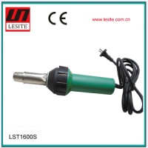
- Napájecí kabel
- Vypínač ZAP/VYP
- Potenciometr k regulaci teploty
- Rukojeť
- Vzduchový filtr
- Gumová objímka
- Ochranná trubka s topným tělesem

20. PROHLÁŠENÍ O SHODĚ
Potvrzujeme, že tento výrobek v provedení daném námi do provozu splňuje požadavky následujících směrnic EU.

IGB PLUS s.r.o.
Na Jánské 1950/7
Ostrava Michálkovice
710 00

Telefonické spojení : 602 533 372
igbplus@igbplus.cz
IČO : 27791386
DIČ : CZ27791386

